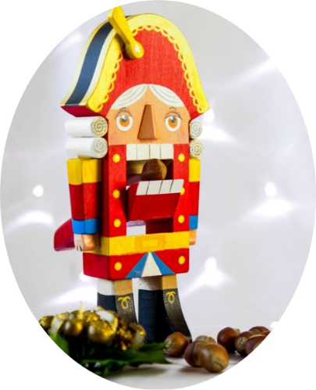
Программа концерта
«ВОЛШЕБНЫЕ СТРАНИЦЫ БАЛЕТА «ЩЕЛКУНЧИК»
П.И. ЧАЙКОВСКОГО
13.12.2023
- Увертюра
исполняет Маркелова Н.В.
- Встреча гостей
исполняет Арабханова Е.Ю.
- Марш
исполняет фортепианный ансамбль Романенко Егор и Романенко Дарья
класс преподавателя Новиковой Н.В.
- Советник Дроссельмейер
исполняет Быстров Антон
класс преподавателя Потаповой Н.В.
- Гросфатер
исполняет Панкова Каролина
класс преподавателя Арабхановой Е.Ю.
- Па-деде Клары и принца Щелкунчика
исполняет Британчук Мария, аккомпанирует Семенова Анастасия класс преподавателей Медведевой И.В. и Лыткиной А.Е.
- Адажио
исполняет Леонова Злата, аккомпанирует Шребина И.С.
класс преподавателя Дорониной М.А.
- Вальс снежинок
исполняет Баранов Роман
класс преподавателя Новиковой Н.В.
- Танец Феи Драже
исполняет Боженкова Дарья и Капустина Н.Г.
- Испанский танец (шоколад)
исполняет Новиков Кирилл
класс преподавателя Петровой А.Г.
- Арабский танец (кофе)
исполняет Андреева Злата
класс преподавателя Петровой А.Г
- Китайский танец (чай)
исполняет Грешнова Алиса
класс преподавателя Алякринской Т.В.
- Русский танец (Трепак)
исполняет Гусаченко Илья, аккомпанирует Фролова Анастасия
класс преподавателей Медведевой И.В. и Лыткиной А.Е.

- Танец пастушков
исполняет Родионова Арина
класс преподавателя Алякринской Т.В.

- Мамаша Жигонь и паяцы
исполняют Панкова Каролина и Удовиченко Софья
класс преподавателей Арабхановой Е.Ю. и Потаповой Н.В.
- Вальс цветов
исполняет Минченкова Александра, аккомпанирует Фролова Елизавета
класс преподавателей Медведевой И.В. и Лыткиной А.Е.
- Танец Феи Драже
исполняет ансамбль флейтистов «Сиринкс»
руководитель Медведева И.В., концертмейстер Новицкая М.С.
- Финальный вальс
исполняет фортепианный дуэт «Метаморфоза»:
Арабханова Е.Ю. и Потапова Н.В.

Ведущая: Маркелова Н.В.
Сценарий и видеоряд: Лыткина А.Е.

